derskitabicevaplarim.com
Adı :
Soyadı:
No :

ORTAOKULU
7/A SINIFI SOSYAL BİLGİLER DERSİ
BİLİM, TEKNOLOJİ VE TOPLUM ÜNİTESİ
DEĞERLENDİRME SINAVI

Önemli Türk-İslam Devletleri, Hâkim oldukları yerlerde bilimin gelişmesine katkı sağladılar. Bilim insanlarını desteklediler. İslamiyet’in bilime ve araştırmaya yönelik olumlu yaklaşımı sayesinde gelişen bilimsel çalışmalar zirveye ulaştı. Tıp, astronomi, matematik, fizik, kimya daha birçok alanda önemli bilimsel gelişmeler sağlandı. Önemli bilim adamları yetişti. Aşağıda bilgileri verilen Türk İslam bilim adamları kimlerdir, bularak verilen boşluklara yazınız. (18 puan)
1

Felsefe, matematik, astronomi, fizik, kimya, müzik ve tıp gibi bilgi ve becerinin çeşitli alanlarında eserler vermiştir. Özellikle tıp alanında birçok eser kaleme almıştır. Bu alandaki en önemli eseri Kanun Fı’t Tıp (Tıp Kanunu) kitabıdır. Avrupalılar “Avicenna” lakabını takmıştır.
………………………….
?
Timur İmparatorluğu ve Osmanlı İmparatorluğu’nda yaşamış bir astronot, matematikçi ve dil bilimcidir. Akkoyunlu Devleti’nin eşçisi iken Fatih Sultan Mehmet Döneminde İstanbul’a davet edilmiş ve Osmanlı medreselerinde müderrislik yapmaya başlamıştır.
………………………….
?
Gök bilim, matematik, doğa bilimleri, coğrafya ve tarih alanındaki çalışmaları ile ünlüdür. Yaşadığı dönemdeki asır kendi adıyla anılmıştır. Gazneli Mahmut himayesinde yaşayarak Hint dili ve kültürünü anlattı, Dünya’nın çapını 16 km şaşarak hesapladı ve 1030 yılında kıble yönünü tarif etti.
………………………….
?
Ses olayını ilk defa fiziki yönden açıklayan felsefeci, müzisyen, matematikçi, botanikçidir. İlimleri matematik, metafizik ve fiziki ilimler olarak üçe ayırmıştır. İslam dinini bilim ile uzlaştırmaya çalışmış ve felsefeye ayrı bir boyut kazandırmıştır. İkinci öğretmen olarak adlandırılır.
………………………….
?

Matematik tarihinin en büyük bilim adamı olarak tanımlanan, Sıfır ve cebir kavramlarını matematiğe kazandıran, cebirin ve algoritmanın kurucusudur. Aynı zamanda Astronomi ve coğrafya ile ilgilenmiş, 70 tane bilim adamı ile çalışarak 830 yılında dünya haritası çizmiştir.
………………………….
?
Türk denizci, coğrafyacı ve haritacısıdır.
XVI. yüzyılda Amerika kıtasını da içine alan bir dünya haritası çizmiştir. “Kitab-ı Bahriye” adlı eseri ile birçok deniz, liman ve adalar hakkında bilgi vermiştir.

………………………….
?

15-20. yüzyıllar arasında Avrupa’da yaşanan gelişmelerin günümüz bilimsel birikiminin oluşmasına etkisi oldukça fazladır. Buna göre Avrupa’da meydana gelen gelişmelerden biri olan Dünyanın yuvarlak olduğunun ispatı ve Buhar Makinesinin İcadı’nın günümüz bilimsel gelişmelere nasıl bir etkisi olmuştur? Açıklayınız. ( 6 Puan)
2

Dünya’nın Yuvarlak Olduğunun ispat edilmesi: ….......
……………………………………………………………………………………………………………………………………………………………………………………………………………………………………………………………………………………………………………………………………………………………………………………………………………………………………………………………………………………………………………………………………………………………………………………………………………………………………………………………………………………………………………………………………………………………………………………………………………………………………………………………………………………………………………………………………………………………………………………………………………………………………………………………………………………
Buhar Makinasının İcadı: ………………....................................
……………………………………………………………………………………………………………………………………………………………………………………………………………………………………………………………………………………………………………………………………………………………………………………………………………………………………………………………………………………………………………………………………………………………………………………………………………………………………………………………………………………………………………………………………………………………………………………………………………………………………………………………………………………………………………………………………………………………………………………………………………………………………………………………………………………

Günümüzde bilimin bu kadar gelişmesinde İlkçağ Medeniyetlerin katkıları göz ardı edilemez. Aşağıda verilen buluşların ilk olarak ortaya çıktıkları medeniyetleri işaretleyerek cevaplayınız. (8 puan)
3

Hiyeroglif Yazı
Matbaa

Alfabe

Kağıt

Tekerlek

Para

Barut

Çivi Yazısı

Fenikeliler
Sümerler
Çin
Eski Mısır
Lidyalılar

Eski çağdan günümüze kadar bilginin korunması, yaygınlaştırılması ve aktarılmasında çeşitli yöntem ve teknikler kullanılmıştır.
Kağıt, mürekkep, yazının “Bilginin korunması, aktarılması ve yaygınlaştırılmasında“ ne gibi etkisi vardır. Kısaca açıklayınız. ( 9 Puan)

4

KAĞIT: ………………....................................................................................................................................................................................................................
………………………………………………………………………………………………………………………………………………………………………………………………………………………………………………………………………………………………………………………………………………………………………………………………………………………………………………………………………….……………….…………………
YAZI ……………….......................................................................................................................................................................................................................
………………………………………………………………………………………………………………………………………………………………………………………………………………………………………………………………………………………………………………………………………………………………………………………………………………………………………………………………………….……………….…………………

MÜREKKEP: ………………........................................................................................................................................................................................................
………………………………………………………………………………………………………………………………………………………………………………………………………………………………………………………………………………………………………………………………………………………………………………………………………………………………………………………………………….……………….…………………

Kitaplar ucuzlamış ve insanlar tarafından daha kolay ulaşabilir olmuştur.
Bilimsel bilgiler gelecek kuşaklara aktarılması kolaylaştı.
Büyük miktarda kitap üretimi yapıldı ve kitap fiyatları düştü.
Avrupa’da Rönesans, Reform, Aydınlanma Çağı gibi birçok gelişmenin oluşmasına zemin hazırladı.
Matbaanın gelişmesi ile kâğıt ve mürekkebe duyulan ihtiyacım azaldı.
Matbaanın kullanıldığı medeniyetlerde okur yazar oranı artmıştır.
Almanya’da Johann Gutenberg 1440 yılında önceki matbaa tekniklerinden farklı bir yöntem deneyerek bugün ki modern matbaanın temellerini atmıştır.

Bu durum aşağıdakilerden hangilerinin yaşanmasına neden olmuştur. Doğru olanları işaretleyerek cevaplayınız. (10 Puan) (5 tane işaretlenecektir.)

5

Avrupa’da meydana gelen Coğrafi Keşifler, Rönesans, Reform Hareketlerinden sonra XV. ve XX. Yüzyıllar arasında Avrupa’da Aydınlanma Çağı denen yeni bir dönem başlamış oldu. Yapılan araştırmalar aklın ve bilimin öncülüğünde meydana geldi.
Buna göre Ortaçağ ve Aydınlanma Çağı ile ilgili verilen aşağıdaki bilgilerden Doğru olanların sonuna “D” Yanlış olanların sonuna “Y” yazınız. (9 Puan )
6

Aydınlanma Çağında meydana gelen gelişmeler sonucunda Avrupa’da Skolâstik Düşünce yayılmıştır.
1
Bilimsel olarak dünyanın yuvarlak olduğunu ispatlayan Avrupalı Macellan ve yardımcısı Del Kano’dur.
2
Galileo teleskopu geliştirerek, astronomi alanında gözlemler yapmıştır. Kilisenin bazı fikirlerine karşı çıkmıştır.
3
İsaac Newton, Kütle Çekim Kanununu fikriyle yer çekiminin farlığını kanıtlamış ve bu alanda çalışmalar yaparak matematiğin ve fiziğin gelişmesine katkıda bulunmuştur.
4
Ortaçağ’da Avrupa’da kilise ve din adamları bilim adamlarını desteklemiş ve düşünce özgürlüğüne önem vererek Avrupa’da önemli gelişmelerin öncüsü olmuştur.
5
Avrupa’da bilim ve teknolojinin gelişmesi, bilimsel bilginin artması ve üretime etki etmesi sonucunda Avrupa’da Sanayi İnkılâbının başlamıştır.
6
Günümüz teknolojisinin ve bilimsel bilginin bu kadar ilerlemesinde Aydınlanma Çağı’ndaki bilim insanlarının hiçbir katkısı yoktur.
7
Sanayi İnkılabı ilk olarak İngiltere’de başlamış ve daha sonra diğer Avrupa ülkelerine ve ardından diğer kıtlardaki ülkelere yayılmıştır.
8
Bilimsel bilginin olması, gelişmesi için özgür düşüncenin olmasına gerek yoktur. Çünkü özgür düşünce olan ülkelerde kargaşa ve kavga olmaktadır.
9

https://www.HangiSoru.com

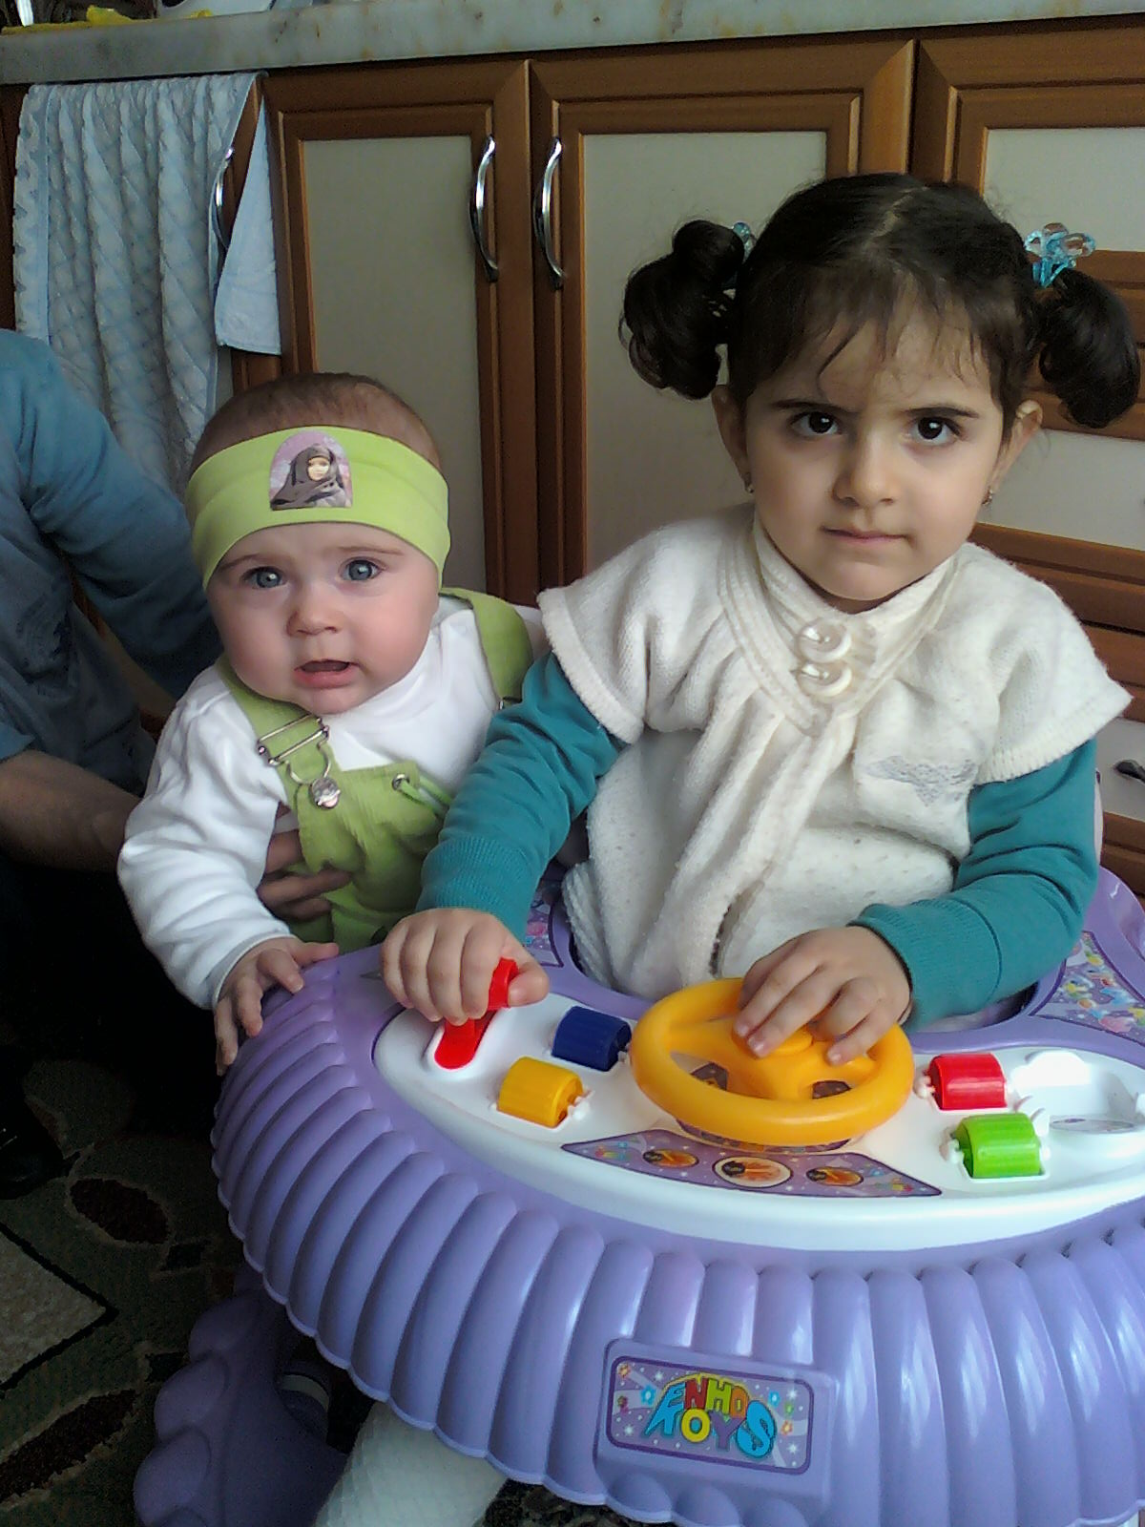
Türk-İslam bilginleri matematik, fizik, kimya, astronomi, tarih… gibi alanlarda yıllarca süren eserler vermişlerdir.

Fethedilen yerlerdeki Süryanice, Farsça ve Yunanca gibi çeşitli dillerden pek çok eser tercüme edilmiştir.

II. Mehmet, Ali Kuşçuyu İstanbul’da kurmuş olduğu medresenin başına müderris olarak görevlendirmiştir.

7-) Buna göre Türk-İslam Devletlerinde yaşanan bu gelişmelere bakarak aşağıdakilerden hangisi söylenemez?

Bilim insanlarının teşvik edilip desteklendiği
İnsanların hayatını kolaylaştıran ilk icatları Türk-İslam devletlerinde yapıldığı
Türk-İslam bilginlerinin bilim mirasına katkılarının olduğu
Fethedilen yerlerdeki halka ve kültürlere sahip çıkıldığı

Belissu’nun vermiş olduğu bu bilgilere göre aşağıdakilerden hangisine ulaşılamaz?

Avrupa’daki baskılar, düşünce ve ifade özgürlüğünü kısıtlamıştır.
Avrupa, İslam dünyasından çok ileridedir.
İslam dünyasında, düşünceyi engelleyici tutumlar yoktur.
Katolik kilisesi baskıcı bir tutum sergilemiştir.
Orta Çağ, Avrupa için baskı ve korku dönemi olarak adlandırılır. Bu dönemde din adamları ve soylular her alanda söz sahibiydi. Bilimsel çalışmalar ve ekonomide Katolik kilisesinin sözünden çıkmak ve görüşleri eleştirmek mümkün değildi. Avrupa’daki bu duruma karşılık aynı dönemde İslam dünyasında düşünceler özgürce ifade edilmiş ve bu bölgelerde bilimsel çalışmalar da gelişmemiştir.

8-) gibi faktörlerin, aşağıdakilerden hangisinin ortaya çıkmasında etkisi yoktur?

Yeni imparatorlukların kurulmasına
Laik bir eğitim sisteminin oluşmasına
Bilim, kültür ve düşünce hayatının gelişmesine
Okyanuslara dayanıklı ulaşım ve taşıma araçlarının yapılmasına
Yeni Çağ’da Avrupa’da,

Kağıt ve matbaanın kullanımının yaygınlaşması
Eğitimin, kilisenin etkisinden kurtarılması
Gemicilik sanatının ilerlemesi
Galileo “Dünya dönüyor” dediği için ölüm cezasına çarptırıldı. Ölüm cezasından kurtulmak için kilisenin doğrularına evet demek zorunda kaldı. Mahkeme çıkışında söylediği “Ben ne dersem diyeyim, o dönmeye devam ediyor” sözleri uzun süre bilim çevresinin dilinden düşmemiştir.
11-) Galileo’nun bu sözü ile aşağıdakilerden hangisine vurgu yapmak istenmiş olabilir?

- Kilisenin bilimi desteklediğine
- Bilim ile dinin uzaklaştırıldığına
- Bilimsel doğruların değişmeyeceğine
- Fikirlerde her zaman ısrarcı olunmaması gerektiğine

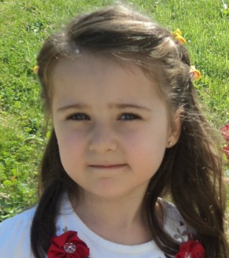
12-) Rümeysa Şevval’in vermiş olduğu bilgiden yola çıkarak Harezmi yaptığı araştırma ile hangi bilimin gelişmesine katkı sağlamıştır?
https://www.sorubak.com
Astronomi c) Arkeoloji
Tarih d) Cebir
Harezmi, çölde altı kişiyi iki gruba ayrır. Üç kişiyi kuzeye doğru giderek kutup yıldızının doğduğu zamanı, diğer üç kişiyi de güneye giderek kutup yıldızının battığı zamanı aynı anda tespit eder. Harezmi sonuçları karşılaştırarak meridyen dairesinin 1 derecelik açısını hatasız olarak hesaplamayı başarır.

9-) Bu bilgilere göre ulaşılabilecek en kapsamlı yargı aşağıdakilerden hangisidir?

Alfabeyi ilk kullanan millet Fenikelilerdir.
Buluşların geliştirilmesi uzun bir süreçte ve değişik toplumların katkılarıyla olmuştur.
Alfabenin bulunmasıyla toplumlar arasındaki etkileşim artmıştır.
Buluşların gelişmesinde en önemli katkıyı Avrupalılar yapılmıştır.

Yaşamımızda vazgeçilmez bir yeri olan yazı birden bire ortaya çıkmamıştır. Binlerce yıllık bir gelişme süresinde sistemleşmiş ve bugünkü halini almıştır.
Fenikeliler alfabeyi icat etmişler, daha sonra ki dönemlerde Yunanlılar ve Romalılar Fenike alfabesini geliştirerek bugün kullandığımız Latin alfabesini ortaya çıkarmışlardır.

“Düşünce ögürlüğü en önemli özgürlüktür. İnsanı araştırmaya, düşünmeye yönlendiren özellikler anca özgür bir ortamda işlerlik kazanır. Özgür olmayan bir ortam insanların kuşku ve korku içinde olmasına sebep olur.” MONTESGUIEU

13-) Montesguieu’nün görüşlerine göre özgür düşüncenin bilime katkısı aşağıdakilerden hangisi olamaz?

- Bilimsel gelişmelerin yolunu açar
- Fikirler daha hızlı ve kolay aktarılır.
- İnsanlar her türlü araştırma yapabilirler.
- Akıl ve bilimin gelişimini yavaşlatır

10-) Metne göre aşağıdaki yargılardan hangisine ulaşılabilir?

Fenikeli din adamları bilimsel çalışmalara engel olmuştur.
İhtiyaçlar bilimsel ve teknolojik gelişmeleri yönlendirmiştir.
Alfabenin ortaya çıkmasıyla ticaretle uğraşanların sayısı artmıştır.
Ticari faaliyetler alfabenin gelişmesine engel olmuştur.
Fenikeliler ticaretle uğraşan bir medeniyetti. MÖ 1000 yıllarında Fenikeli bir din adamı, öğrenilmesi ve öğretilmesi çok zor olan çivi yazısının yerine işaret sistemine dayanan bir alfabe geliştirdi. Çünkü tüccarların alıp sattıkları malların hesabını, gelen gidenin kaydını tutmak i.için daha basit bir sisteme ihtiyaç vardır.

NOT: Soruların puanları üzerinde yazılıdır. Test soruları 5 puandır.

derskitabicevaplarim.com

